

محافظة الدقهلية
مركز معلومات شبكات المرافق

شهادة إحداثيات
بيانات مقدم الطلب
اسم مقدم الطلب | محمد وهيب معوض الطويل |  |  | رقم إيصال السداد
الرقم القومي |  |  |  | رقم الطلب
المركز | ميت غمر |  |  | القرية |  | ش المعاهدة
العنوان | ش المعاهدة |  |  | المساحة |  | 220.6 _ م2
وصف التعامل | اشناء لهدم |  |  | وصف الموقع |  | أرض فضاء
الحدود والابعاد على الطبيعه |  |  |  |  | إحداثيات الموقع
 |  |  |  |  | LONG(E) |  | LAT(N)
الحد البحري | مبني 1 | بطول | 12.00 |  | 31.254823° |  | 30.721678°
الحد الشرقي | مبنى 3 | بطول | 24.70 |  | 31.254944° |  | 30.721706°
الحد القبلي | شاؤع | بطول | 9.95 |  | 31.254869° |  | 30.721492°
الحد الغربي | مبنى سكني | بطول | 19.00 |  | 31.254768° |  | 30.721513°
كروكى الموقع |  |  | صورة فضائية
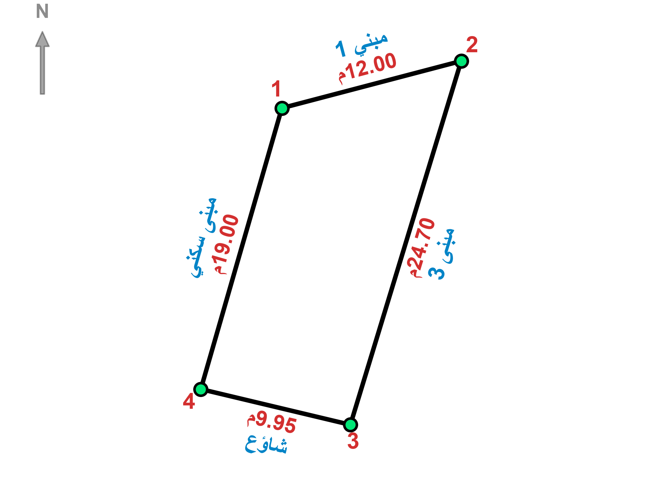 |  |  | 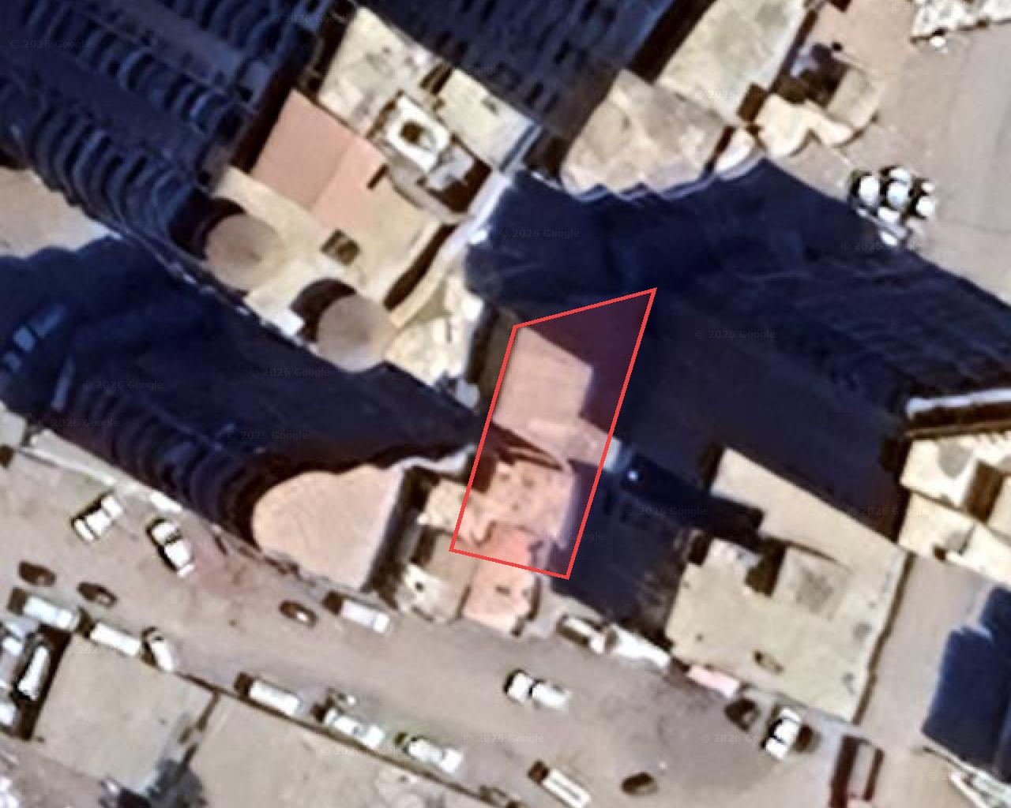
- بيانات الموقع على مسئولية مقدم الطلب .
- كافة البيانات الوصفية والجغرافية على مسئولية المختصين بالوحدة المحلية .
- هذا النموذج لا يعتد به إلا للغرض الذى حرر من أجله .
- الأعمال لم تختص بفحص الملكيات أو نظر سندات الملكية
- هذه الأعمال تعبر عن الواقع وقت إعداده .....

يعتمد
فنى مساحة مسئول النظم رئيس قسم النظم مدير المركز

أ / محمد حبيب أ / علاء البنا أ / محمد مصطفى م/ السيد زين العابدين

